Министерство цифрового развития, связи и массовых коммуникаций Российской Федерации

Ордена Трудового Красного Знамени

федеральное государственное бюджетное образовательное учреждение высшего образования

МОСКОВСКИЙ ТЕХНИЧЕСКИЙ УНИВЕРСИТЕТ СВЯЗИ И ИНФОРМАТИКИ

Кафедра «Математической кибернетики и информационных технологий»

Информационные технологии и программирование

Лабораторная работа №2

Выполнила:

студентка группы БВТ2203

Лысикова К. А.

Москва, 2023 г.

**Цель работы:** изучение синтаксиса языка Java

**Задание:** написать программу, которая находит и выводит все простые числа меньше 100 и написать программу, которая определяет, является ли введенная строка палиндромом

# **Ход работы**

Создаю программу JavaHelloWroldProgram. Переименовываю класс Main в JavaHelloWorldProgram. Пишу код для этой программы.

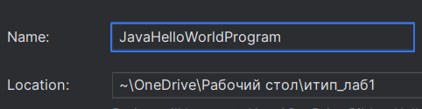

Рисунок 1

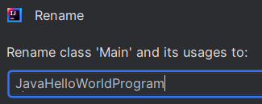

Рисунок 2

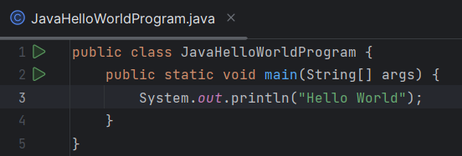

Рисунок 3

Захожу в консоль и запускаю программу с помощью команды java HelloWorldProgram.java.



Рисунок 4

Создаю программу, которая находит и выводит все простые числа меньше 100.

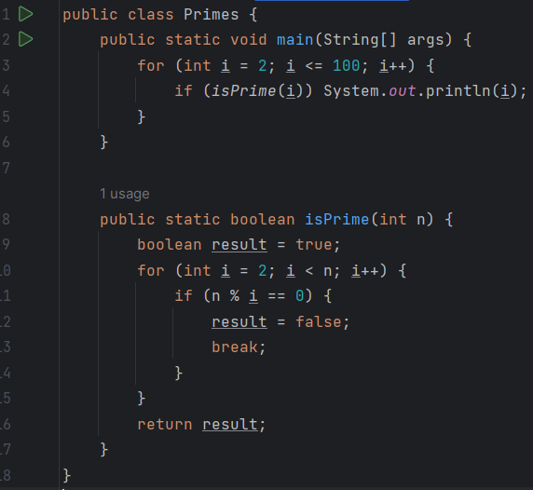

Рисунок 5

Запускаю программу в консоли с помощью команды java Primes.java.

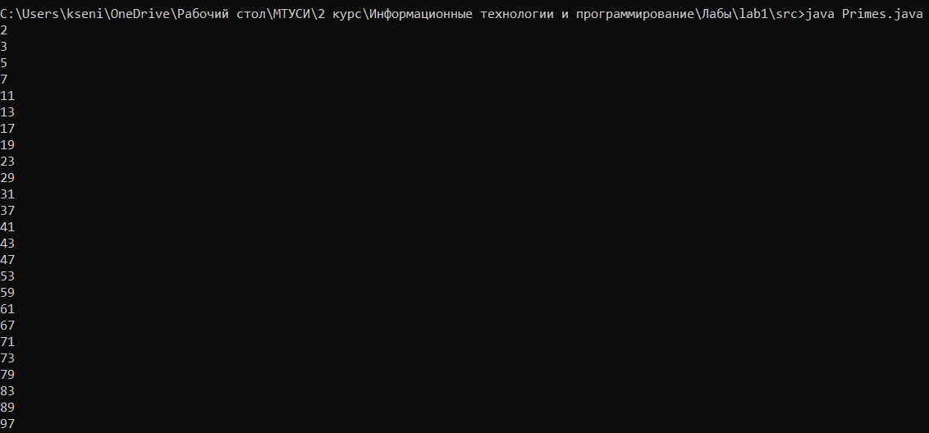

Рисунок 6

Создаю программу, которая определяет, является ли введенная строка палиндромом.

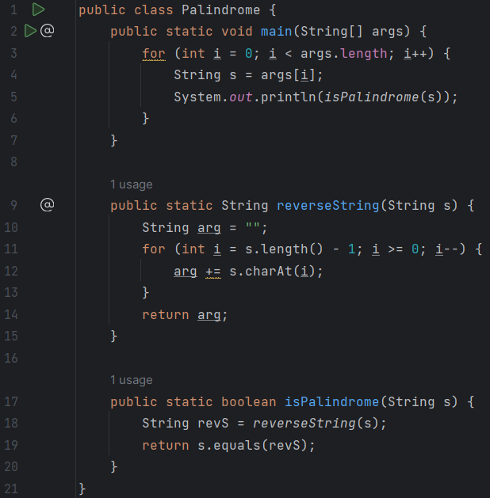

Рисунок 7

Запускаю программу в консоли с помощью команды java Palindrome madam racecar kayak song noon.



Рисунок 8

# **Вывод**

Познакомилась с синтаксисом языка программирования Java. Написала программу по поиску всех простых чисел до 100 и программу, определяющую является ли строка палиндромом.

# **Список литературы**